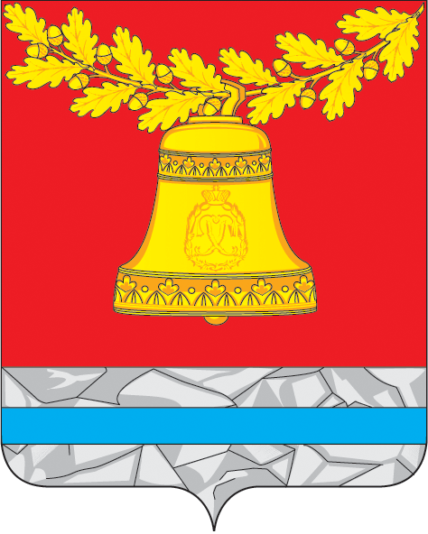

АДМИНИСТРАЦИЯ ПАВЛОВСКОГО МУНИЦИПАЛЬНОГО РАЙОНА
ВОРОНЕЖСКОЙ ОБЛАСТИ

П Р О Е К Т П О С Т А Н О В Л Е Н И Я

от «___» __________ 2018 г. № ____
г. Павловск

О внесении изменений в постановление администрации Павловского муниципального района от 25.03.2016 № 100 «Об утверждении Порядка осуществления администрацией Павловского муниципального района полномочий по внутреннему муниципальному финансовому контролю»

В соответствии с решением Совета народных депутатов Павловского муниципального района от 26.12.2017 № 356 «О внесении изменений в решение Совета народных депутатов Павловского муниципального района от 18.02.2016 № 209 «О структуре администрации Павловского муниципального района» администрация Павловского муниципального района

ПОСТАНОВЛЯЕТ:

1. Внести в постановление администрации Павловского муниципального района от 25.03.2016 № 100 «Об утверждении Порядка осуществления администрацией Павловского муниципального района полномочий по внутреннему муниципальному финансовому контролю» следующие изменения:
по тексту постановления слово «расходованию» заменить словом «расходования».
2. Опубликовать настоящее постановление в муниципальной газете «Павловский муниципальный вестник».
3. Настоящее постановление распространяет своё действие на правоотношения, возникшие с 01.01.2018 года.

Глава администрации Павловского
муниципального района Ю.Ф. Русинов

